Hoe kan je ChatGPT inzetten in een wiskundeles?

Bouwsteen 1: Hoe is Artificiële Intelligentie ontstaan en wat is het? Hoe werkt Artificiële Intelligentie en wat zijn sterke en zwakke punten hiervan? Hoe stel je een goede prompt op?

Deze fase in een notendop:

We starten dit project met de geschiedenis van Artificiële Intelligentie. Hierbij zal stap voor stap uitgelegd worden hoe AI telkens geëvolueerd is. De leerlingen maken een eerste kennis met het begrip Artificiële Intelligentie. Daarna wordt uitgelegd wat AI is en hoe het werkt. Voor de leerlingen is het zeker de moeite om de werking van AI mee te krijgen en te begrijpen. Dit wordt uitgelegd aan de hand van een aantal moeilijke begrippen die op een makkelijke manier worden uitgelegd. Hiervoor worden veel voorbeelden uit het dagelijkse leven gebruikt om het duidelijker te maken. Ten slotte gaan de leerlingen zelf de sterke en zwakke punten van AI onderzoeken. De leerlingen ontdekken enkele valkuilen bij het gebruik van Artificiële Intelligentie, maar ze krijgen ook tips om betere vragen te stellen en op die manier ook betere antwoorden te krijgen.
Tijd: 3 u

Leerdoelen: De leerlingen kunnen
- De werking van Artificiële Intelligentie uitleggen.
- Dagelijkse toepassingen van Artificiële Intelligentie opsommen.
- Sterke en zwakke punten van Artificiële Intelligentie benoemen.
- Tips bij het gebruik van ChatGPT toepassen.
- Valkuilen tijdens het gebruik van ChatGPT vermijden.
- Een goede prompt opstellen.

Leerinhouden: Artificiële Intelligentie, algoritmen, beslissingsbomen, machine learning, deep learning, prompts, custom instructions

Randvoorwaarden:
Materiaal voor klasgebruik:
Laptop + ChatGPT
Boekjes algoritmen (handleidingen, receptenboek en stappenplan)

Beslissingsbomen (boter, kaas en eieren)

Voorkennis leerlingen:
- De leerlingen weten wat ChatGPT is.

Externen: Geen

Beschrijving leeractiviteiten:
Deel conceptenmap dat bij deze leeractiviteit hoort:
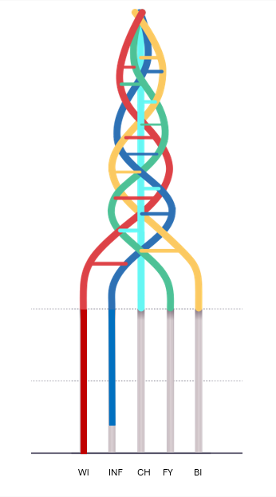
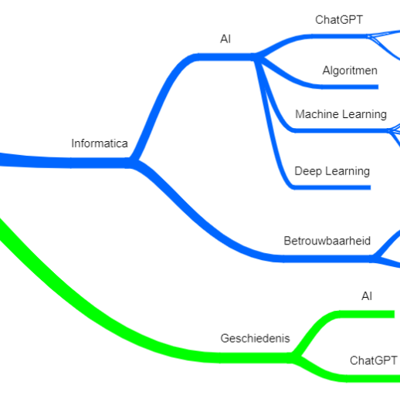

Overzicht leeractiviteit: timing + hoe te organiseren + hulpmiddelen
 | Beschrijving leeractiviteit | Duur | Hoe organiseren? | Hulpmiddelen
1. | Algemene inleiding project | 15’ | - Klassikaal een algemene inleiding van het project en uitleg over de conceptenmap. | - Conceptenmap  cursus p. 2
2. | Ontstaan van AI | 20’ | - Klassikaal het ontstaan van AI bespreken met een kahoot. Er is telkens extra uitleg bij de vragen. | - ChatGPT
3. | Koppeling van AI met dagelijkse leven | 15’ | - Klassikaal wordt een filmpje besproken. Dit filmpje is een koppeling met AI in het dagelijkse leven.
4. | Werking van Artificiële intelligentie | 50’ | - De werking van algoritmen en beslissingsbomen wordt klassikaal uitgelegd. (25 min)  - De leerlingen ontdekken per twee de begrippen machine en deep learning. Nadien worden deze begrippen klassikaal besproken. (25 min) | - ChatGPT  Cursus p. 3-8
5. | Opdrachten bookwidgets | 45’ | - Opdrachten worden individueel gemaakt.  → sterke punten van AI (10 min.)  → zwakke punten van AI (10 min)  → risico’s en valkuilen van AI (10 min)  → prompt engineering (15 min) | - Bookwidgets  - Cursus p. 9-12
6. | Synthese | 5’ | - Conceptenmap wordt klassikaal overlopen. | - cursus p. 2

Extra uitgebreide info bij leeractiviteit:
- Algemene inleiding van het project

De leerkracht start de les met een korte inleiding waar dit project over zal gaan: ‘Het gebruik van ChatGPT in de wiskundeles.’ Ook wordt er best bij de leerlingen aangegeven dat ieder hoofdstuk eindigt met een deel van de conceptenmap dat doorheen het project aangevuld zal worden.
- Ontstaan van AI

Vervolgens maken de leerlingen kennis met het ontstaan van AI. Het ontstaan gaat verder terug dan de meeste leerlingen denken. Dit gebeurt op een interactieve manier met een kahoot. De vragen zijn vrij moeilijk en de antwoorden zijn niet altijd even duidelijk, maar dat maakt het een leuke uitdaging. Bij elke vraag krijgen de leerlingen extra uitleg.

- Koppeling van AI met dagelijkse leven
De leerlingen krijgen een filmpje te zien waarin er met behulp van google assistant (AI) een afspraak bij de kapper en een afspraak bij een restaurant gemaakt wordt. De leerlingen worden zo verwonderd door wat allemaal al mogelijk is met Artificiële Intelligentie.

- Werking van Artificiële intelligentie
De leerlingen ontdekken de werking van AI. Hieraan worden moeilijke begrippen gekoppeld, maar deze begrippen worden op een makkelijke, alledaagse manier uitgelegd waardoor het duidelijk wordt. Algoritmen worden uitgelegd door een aantal boekjes uit te delen (stappenplannen) en de leerlingen moeten een link zoeken tussen deze boekjes. Het begrip beslissingsbomen wordt uitgelegd door het spel boter, kaas – en eieren te spelen en stap voor stap op te bouwen. Machine learning en deep learning worden zelfstandig ontdekt, maar de leerlingen mogen ChatGPT gebruiken. Nadien worden deze begrippen klassikaal besproken zodat de leerlingen zeker de juiste informatie krijgen.

- Opdrachten bookwidgets
De leerlingen ontdekken per twee stap voor stap de sterke en zwakke punten van AI. Aangezien dit niet gemakkelijk is, opent 1 leerling de bookwidget en de andere leerling maakt gebruik van ChatGPT om dingen op te zoeken. Op deze manier kunnen de leerlingen al eens ChatGPT gebruiken. Prompt engineering is hier een heel belangrijk deel om in de toekomst duidelijke vragen te stellen om goed geformuleerde antwoorden te krijgen.

- Synthese
Aan het einde van het hoofdstuk vorm je samen met de leerlingen een conclusie over het gebruik van ChatGPT. Daarna vul je samen met de leerlingen de conceptenmap aan.

Ondersteunend materiaal voor leerlingen en leerkrachten:
Dit zijn verdere verwijzingen naar concreet lesmateriaal voor leerlingen, zoals werkblaadjes, en voor leerkrachten, zoals PowerPoint presentaties. Mogelijks zal hier al naar verwezen worden in de beschrijving leeractiviteiten. Bedoeling is dat je hier een link maakt naar de respectievelijke werkblaadjes, presentaties, etc.
leerlingenbundel: Leerlingenbundel AI en goniometrie.docx
Leerkrachtenbundel: Leerkrachtenbundel AI en goniometrie.docx

Opdrachten bookwidget: https://www.bookwidgets.com/play/mK1TS4HE-iQAE0-ydugAAA/CFARRC2/webquest-ai-ch?teacher_id=6634845782933504
Kahoot: AI in de wiskundeles - Details - Kahoot!

Reader:
Dit zijn verwijzingen naar voor de leerkracht interessante bronnen over deze bouwsteen met extra achtergrondinformatie (filmpjes, boeken, artikels, websites, etc.)

Koppeling dagelijkse leven (filmpje): https://www.youtube.com/watch?v=D5VN56jQMWM&t=251s

Extra uitleg over AI en ChatGPT:
- https://www.digitaltrends.com/computing/how-to-use-openai-chatgpt-text-generation-chatbot/
- https://www.ictinformatiecentrum.nl/artificial-intelligence#:~:text=De%20oorsprong%20van%20AI%20ligt,onder%20de%20noemer%20kunstmatige%20intelligentie.
- https://www.europarl.europa.eu/news/nl/headlines/society/20200827STO85804/wat-is-artificiele-intelligentie-en-hoe-wordt-het-gebruikt
- https://www.dz-techs.com/nl/can-chatgpt-solve-math-problems
- https://amai.vlaanderen/activiteit-onderwijs
- https://www.uu.nl/sites/default/files/Handout%20ChatGPT%20NWD29%20-%202023%20%28def%29.pdf
- https://www.scribbr.nl/ai-tools-gebruiken/hoe-maak-je-goede-chatgpt-prompts/
- https://www.digitaletoekomst.be/nl/artificiele-intelligentie/nieuws/wat-is-artificiele-intelligentie-welke-mogelijkheden-voor-bedrijven
- https://www.tech-cursus.nl/app/1-de-nationale-ai-cursus/home

Extra uitleg (filmpjes):
https://www.youtube.com/watch?v=wBAnCMA98ls
https://www.youtube.com/watch?v=jC4v5AS4RIM
https://www.youtube.com/watch?v=ad79nYk2keg&t=216s

ICT-tools: ChatGPT, YouTube
Leerplandoelen:
STEM- doelen:
LPD S7 De leerlingen ontwerpen een oplossing voor een probleem aan de hand van natuurwetenschappen, technologie en wiskunde.
LPD S8 De leerlingen beargumenteren vanuit verschillende invalshoeken en criteria keuzes bij het ontwerp en het gebruik van technische systemen en andere STEM-oplossingen.

ICT-doelen:
LPD 3: De leerlingen beschrijven de opbouw van databanken en zoeken, sorteren en filteren gegevens in een databank.
LPD 7: De leerlingen analyseren de impact van digitale systemen op de maatschappij vanuit principes van computationeel denken.




Ontwikkeld in samenwerking met: Sint-Jozefinsituut, Bokrijk

